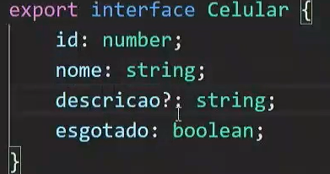Criei esse arquivo.ts (a interrogação quer dizer opcional)



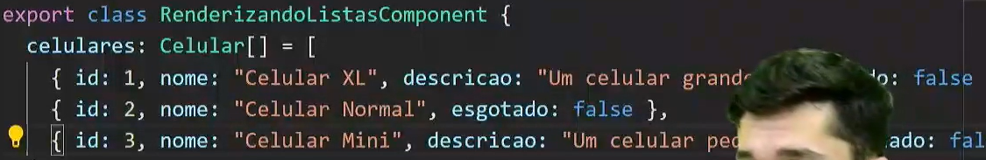

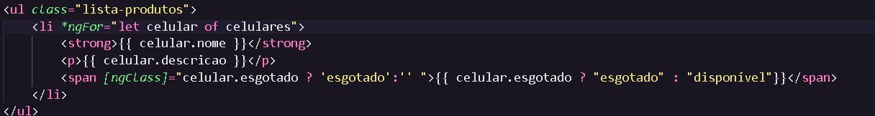

**Let celular** (variável criada) **of celulares** (meu vetor) | ngClass está adicionando uma classe quando for verdadeiro (classe esgotado).

Criei um componente novo > No Ts adicionei isso aqui

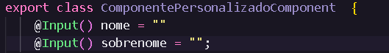

Adiciono isso ao HTML do componente

E no HTML principal do projeto, adiciono a linha abaixo. Que pode ser repetida, com outros caracteres, mesmo princípio do props do react.

**Criei o componente pai e o filho**, no pai, adicionei o seguinte sobrenome no Ts



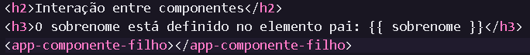no html do componente pai

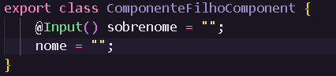Criei no TS do componente filho

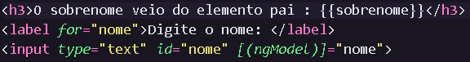E coloquei isto no html do componente filho.



Ao adicionar essa linha ele linka o sobrenome com o ‘da Silva’ que vem do pai.

Ao criar essa variável de template “filho”, eu tenho acesso a todas as propriedades desse componente através variável.



Ao colocar o filho.nome é possível receber as propriedades.

OutPut = disparar eventos

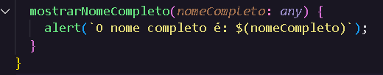Função criada no TS do pai



Adicionado no html do componente.

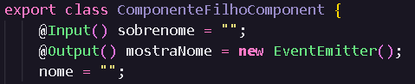Adicionado no TS do filho o OUTPUT



Adicionado no HTML do filho